Драконы в Петергофе
Редкий и необычный по декору образец крупных декоративных сооружений первой трети ХVIII века каскад Драконов—главное фонтанное сооружение восточной части Нижнего парка. Единством композиции с ним связаны два Римских фонтана. Они помещены на оси дорожек, разделяющих заниженные газоны (буленгрины) с цветниками.
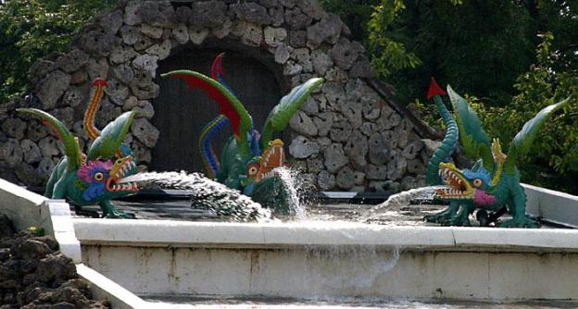
По сторонам каскада вдоль деревянных лестниц стоят десять беломраморных статуй, выполненных в начале ХVIII века итальянскими мастерами.
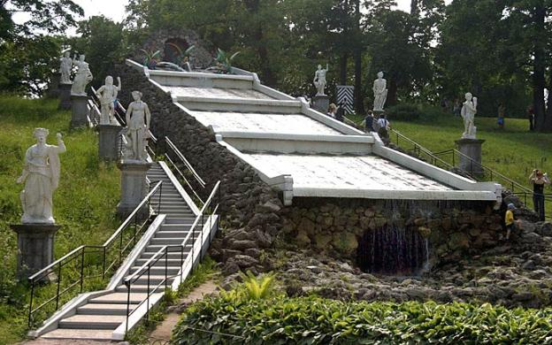

Канал Грибоедова Дом Книги
На пересечении Невского проспекта и канала Грибоедова высится широко известное здание компании «Зингер» (Дом книги). Два нижних этажа Дома книги занимает один из крупнейших в стране книжных магазинов. До 1917 года это здание принадлежало Акционерному обществу по изготовлению швейных машин (компании «Зингер»). На участке, приобретенном компанией, находился старинный жилой дом. После его разборки в 1902–1904 годах по проекту архитектора П. И. Сюзора было возведено ныне существующее здание.

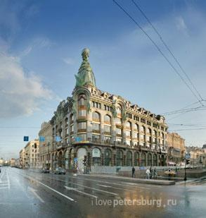
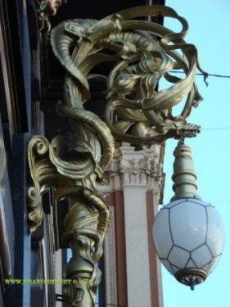
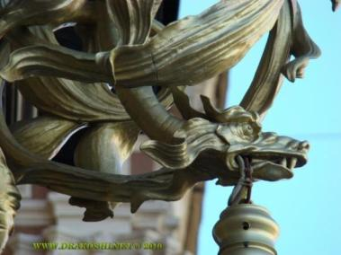
Cадовая, дом 63
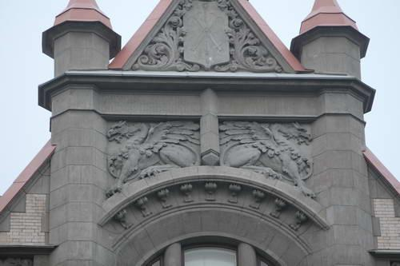

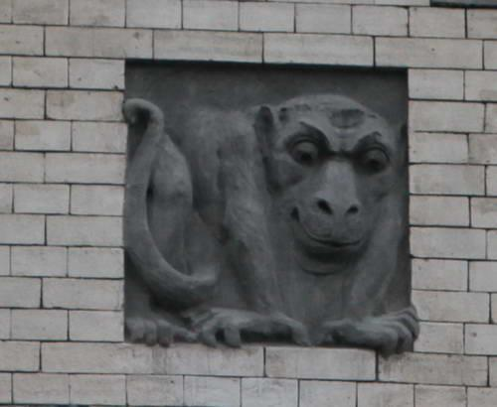

Настоящий зеленый дракон
(8-я линия В.О., д.23)
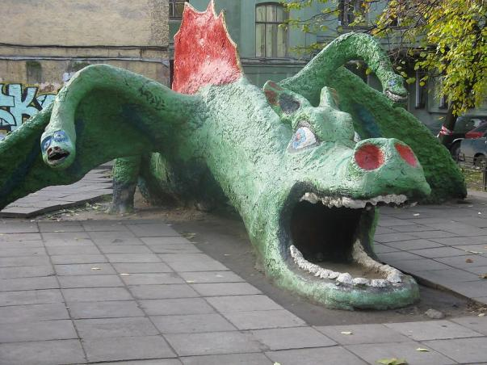
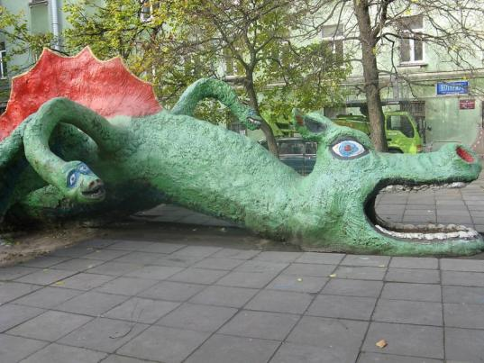
Замок с драконом (Канонерская ул. 29)
Самая обычная стена дома благодаря художникам превратилась в сказочный замок, который охраняет дракон. Вокруг растут деревья, рядом в "круглой" башне (художникам удалось создать иллюзию округлости на плоской стене) можно обнаружить таинственную нарисованную дверь. Да и весь двор преображен: нарисованы деревья, необычные оконца и т.д. Самое интересное - это, конечно же, зеленый дракон.

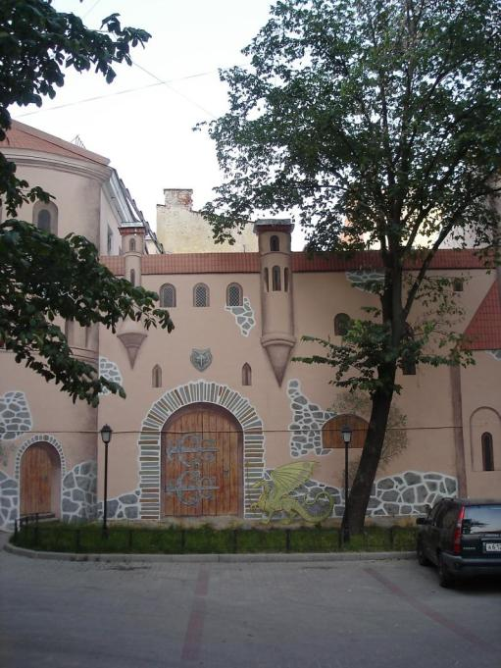
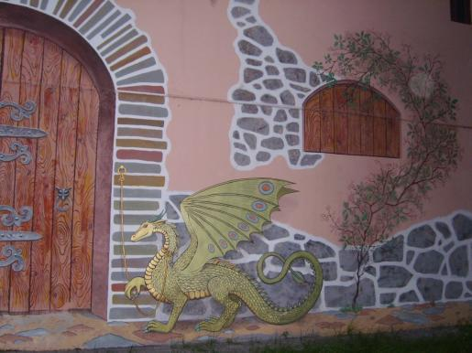

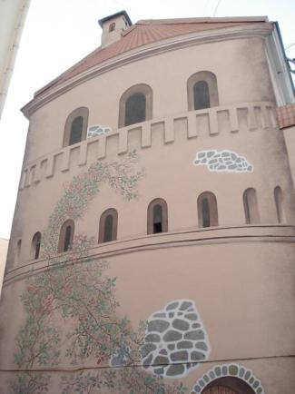
Драконша (ул. Вербная, д. 13)
Во дворе дома №13 по Вербной улице стоит эта скульптура. Судя по кокетливым ресницам, это дракон-дама.
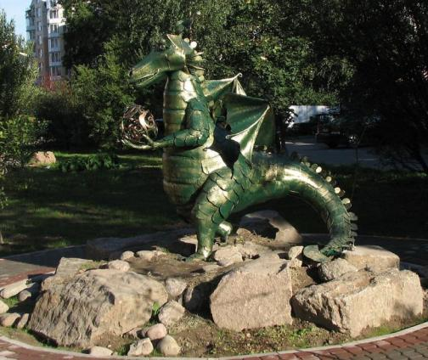
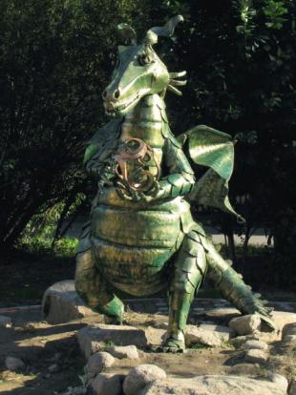
Дракончик (ул. Пушкинская, д. 10)
Маленький дракончик на козырьке, недалеко от всем известной козы-дерезы.

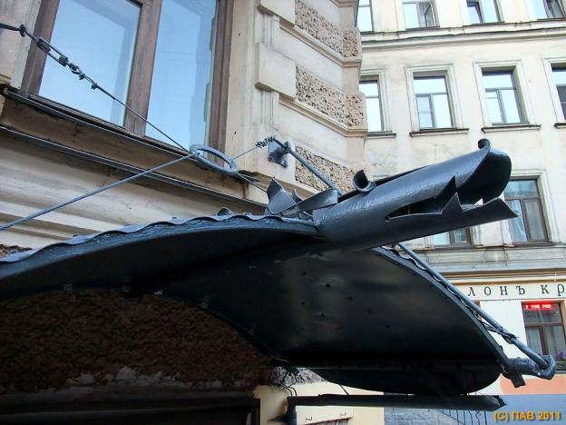
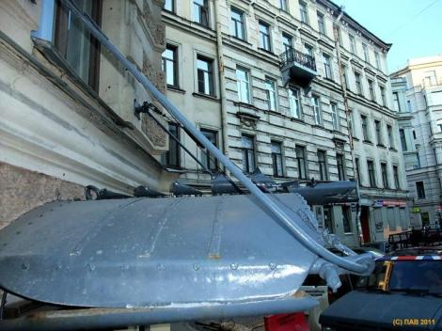
В музее кукол выставка: «Хозяева небес. Драконы»
19 декабря в Большом зале музея откроется новогодняя экспозиция, посвященная самому загадочному из животных «восточного» календаря – хозяину небес Дракону. Олицетворение 2012-го, символ мудрости, силы и успеха предстанет перед посетителями выставки в работах петербургских художников-кукольников.
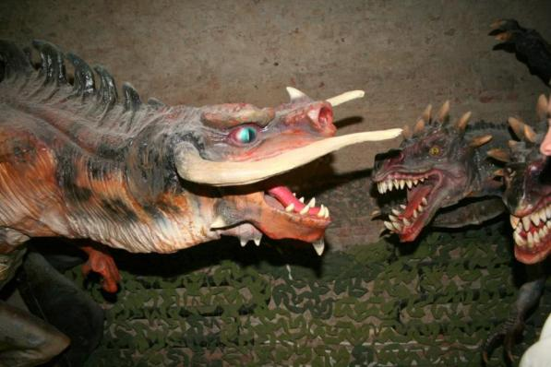
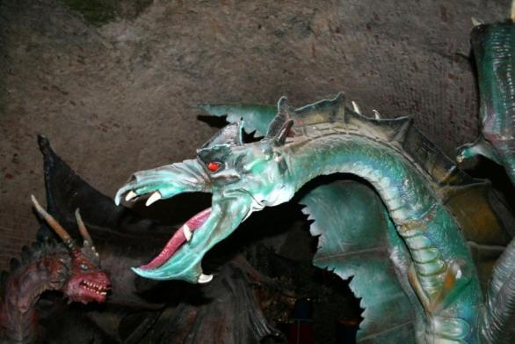
Коттедж Замок Де Ля Мур в Ораниенбауме.
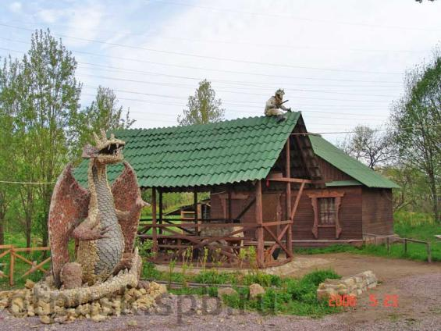
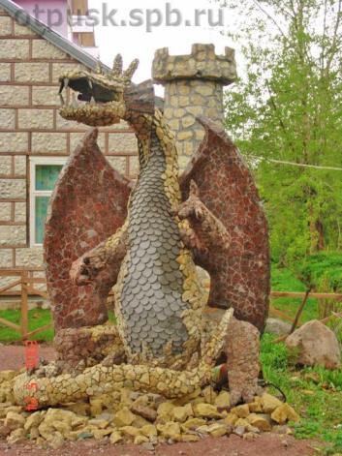
Дракон около Мюзик-Холла.

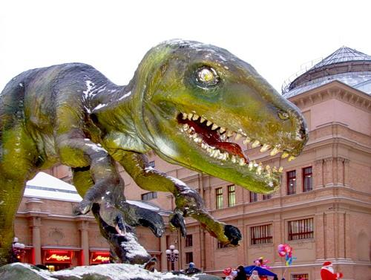

Крестовский остров,
Парк аттракционов «Диво-Остров».
